

**Информационный бюллетень**

**№ 3**

**Регионального отраслевого объединения работодателей**

**Ассоциации организаций жилищно-коммунального хозяйства Орловской области.**

**март 2025 г.**

**Содержание:**

1. **Главные новости отрасли**
2. **Судебная практика по истребованию компаниями ЖКХ данных жителей у МВД**
3. **Когда собственники могут добиться перерасчёта за тепло в МКД с ОДПУ**
4. **Какие изменения в порядке проведения ОСС произойдут в 2025 году**
5. **Можно ли продлить сроки голосования на ОСС: теория и судебная практика**
6. **Почему УО должна продолжать управлять МКД, даже лишившись лицензии**
7. **Обзор ответов ведомств на пять обращений ассоциаций ЖКХ**
8. **Какие проблемы в ГИС ЖКХ мы видим, и будет ли Минстрой их решать**
9. **Ответы на вопросы**

**----------------------------------------------------------------------------------------------**

1. **Главные новости отрасли**

**Регионам запретят переходить с оплаты отопления по факту на «1/12»**

**С марта 2025 года кабмин вносит изменения в порядок принятия регионами решений о схеме оплаты отопления. Субъекты, перешедшие на начисление платежей только в отопительный период, не смогут вернуться на равномерное распределение расходов в течение всего года. Соответствующее регулирование прописано в постановлении Правительства РФ от 29.08.2024 № 1179. Согласно пп. «а» п. 3 этого документа, пункт 2 ПП РФ от 29.06.2016 № 603 будет изложен в новой редакции:**

**Орган власти региона должен принять решение не позднее чем за три месяца до начала применения нового способа оплаты коммунальной услуги. При этом субъект может остаться на схеме «1/12» или определить механизмы начислений для своих муниципалитетов.**

**Как пишет «РГ», большая часть регионов уже оплачивает отопление по факту потребления этой коммунальной услуги.**

**Глава Экспертного совета Ассоциации «Р1» Елена Шерешовец отметила, что изменения коснутся всех субъектов России, кроме Москвы. Регионы, где уже действует схема «по факту», сохранят её навсегда. Вернуться к равномерным платежам «1/12» будет невозможно.**

**«Таким образом мы стимулируем субъекты на оплату по факту, поскольку считаем её приоритетной, более удобной и прозрачной, – рассказал замдиректора департамента развития ЖКХ Минстроя РФ Дмитрий Нифонтов. – Собственники видят, что показал прибор учёта, – и платят. Плюс не будет корректировки в начале года, из-за чего люди часто получали квитанции с крупными суммами». При этом Елена Шерешовец считает, что начисления только в отопительный период добавят задач управляющим организациям: зимой вырастет число обращений от жителей МКД и заявок на перерасчёты. Читайте, какие ещё важные изменения жилищных НПА ждут УО и ТСЖ в 2025 году.**

**----------------------------------------------------------------------------------------------------------------------------------**

**Госдума отклонила внесённый в 2021 году законопроект об апартаментах**

**В январе 2025 года Госдума отклонила законопроект об апартаментах ➡️ Обсуждаемый несколько лет проект НПА о статусе апартаментов в многофункциональных зданиях так и не прошёл первое чтение.**

**15 января комитет Госдумы РФ по ЖКХ предложил его отклонить из-за «необоснованности» предложенных авторами мер в отношении такого вида помещений. Статус жилья они не получат.**

**Законопроект № 1162929-7 появился в апреле 2021 года. Авторы документа предлагали внести в НПА понятие «многофункциональное здание» и распространить действие ЖК РФ на апартаменты в нём. Граждане, проживающие в таких помещениях, не могут получить регистрацию и платят за ЖКУ по коммерческим тарифам. При этом заселение нежилых помещений повышает нагрузку на автопарковки, очистные сооружения и другую инфраструктуру.**

**Летом 2021 года по поручению премьер-министра Михаила Мишустина начала деятельность рабочая группа. Вошедшие в неё представители ведомств и депутаты должны были урегулировать спорные вопросы перевода коммерческих помещений в жилые. С тех пор законопроект № 1162929-7 так и остался в первом чтении.**

**Эксперты и представители ведомств не раз говорили о сложности придания апартаментам статуса жилья. В итоге депутаты отклонили проект НПА, указав, что:**

**- в нём не содержится каких-либо особенностей строительства многофункциональных зданий;**

**- постоянное проживание человека там, где есть производства и места хранения продукции, может негативно отразиться на здоровье.**

**Госдума РФ сделала заключение, что признание апартаментов жильём противоречит ст. 17 и другим статьям Жилищного кодекса. При этом эксперты отмечают, что законодателям всё равно придётся урегулировать статус многофункциональных зданий.**

**----------------------------------------------------------------------------------------------------------------------------------**

**Ставка для пеней снизится, а порог собираемости на капремонт вырастет**

**Госдума России продлила полномочия Правительства РФ, позволяющие сохранить ставку для расчёта пеней и штрафов за неоплату ЖКУ на уровне не более 9,5%. Кабмин должен принять соответствующее постановление. Также депутаты утвердили повышение обязательного процента собираемости взносов на спец. счета капремонта МКД. Законопроектом № 557516-8 продлевается право Правительства России регулировать уровень ключевой ставки для жилищно-коммунальной сферы. Он принят сразу во втором и третьем чтении.**

**Как указал Минстрой РФ, её снова снизят до 9,5%, а ранее выставленные пени с действующими 21% признают недействительными. UPD. Федеральный закон от 03.02.2025 № 6-ФЗ вступил в силу со дня его официального опубликования. «Делаем это, чтобы предотвратить рост задолженности и ухудшение положения людей, которые оказались в трудной жизненной ситуации», – подчеркнул Сергей Пахомов, председатель отраслевого комитета Госдумы РФ.**

**Пониженный индекс будет действовать в ЖКХ до конца 2026 года. Для окончательного решения новый закон должен подписать президент, а кабмин – принять соответствующее постановление взамен утратившему силу ПП РФ № 1681.**

**Также законопроектом № 557516-8 изменят минимальный порог собираемости взносов на спец. счёт капремонта МКД. При его не достижении орган МСУ вправе перевести фонд в общий котёл (ч. 10 ст. 173 ЖК РФ). Сейчас он составляет 50%. Изначально авторы инициативы предлагали повысить этот показатель до 80%. В итоговой версии документа установлен индекс в 60% от начисленных взносов. «Наша задача – стимулировать граждан соблюдать финансовую дисциплину применимо к сохранению в нормальном состоянии собственного жилья», – отметил Сергей Пахомов.**

**----------------------------------------------------------------------------------------------------------------------------------**

**Правила оформления протоколов ОСС и их передачи в ГЖИ изменятся**

**На общественное обсуждение вынесен проект приказа с требованиями к оформлению протоколов ОСС и порядком их направления в ГЖИ. Документ составлен с учётом онлайн-формата собраний. С 1 сентября он должен заменить аналогичный приказ Минстроя РФ от 28.01.2019 № 44/пр (ID 154104). Проект предусматривает многочисленные корректировки и дополнения правил составления и отправки документов ОСС в орган Госжилнадзора. В случае утверждения проекта в нынешней редакции: В зависимости от формы собрания протокол может быть письменным или электронным, который автоматически создаст инфосистема. Первый формируется в течение 10 дней после окончания голосования, второй – за 24 часа. Номером протокола станет уникальный идентификатор, который ГИС ЖКХ присваивает собранию. Изменится перечень указываемой в документах ОСС информации об администраторе и инициаторе – физическом или юридическом лице. При формулировках в повестке дня нужно будет использовать фразы «Вопрос, поставленный на голосование», «Предложили», «Решили» или «Постановили». Вместо перечня присутствующих предусмотрено прилагать к протоколу список лиц, принявших участие в собрании. В решениях собственников обязательным для физлиц станет СНИЛС. Также, согласно проекту, инициатор будет передавать документы ОСС в управляющую организацию или ТСЖ по акту приёмки-передачи. Если собрание прошло онлайн, то администратора в течение 10 дней со дня окончания обяжут направить в ГЖИ сданные ему решения на бумаге. Протокол оформит система, и орган Госжилнадзора получит к нему доступ. Отметим также, что в новом приказе Минстрой РФ вместо указания конкретного перечня информации в реестре собственников, прилагаемом к протоколу, делает отсылку к ч. 3.1 ст. 45 ЖК РФ.**

**Опубликован обзор НПА за конец 2024 года в сфере земли и недвижимости**

**Росреестр выпустил дайджест законодательных изменений за IV квартал 2024 года. В него вошли девять Федеральных законов, пять ведомственных приказов и постановление кабмина. Среди них – НПА с правилами выдела машино-места и с новыми ценами на выписки из ЕГРН. Как отметил Росреестр, Федеральным законом от 26.12.2024 № 487-ФЗ определены механизмы, стимулирующие оформление земельных участков, капстроений и сооружений гражданами и юридическими лицами. Так, реконструкция здания считается завершённой со дня: получения разрешения на ввод его в эксплуатацию; осуществления кадастрового учёта здания, помещений или машино-мест, когда не требуется подготовка проектной документации. Если объект возведён с привлечением средств участников долевого строительства, застройщик должен представлять в Росреестр заявление о государственной регистрации собственности дольщика на квартиру или машино-место. Ранее он имел право это делать, а такой обязанности в НПА не было. Согласно приказу от 22.10.2024 № П/0326/24, услуга по подготовке схемы расположения земельного участка в форме электронного документа доступна не только на официальном сайте Росреестра, но и на Единой цифровой платформе «Национальная система пространственных данных». Приказом от 28.10.2024 № П/0335/24 Росреестр скорректировал цены на услуги предоставления сведений из ЕГРН. Ведомство отметило, что тарифы «приведены в соответствие с реальной стоимостью» – повышены в два раза. Федеральным законом от 23.11.2024 № 403-ФЗ утверждён порядок выдела машино-места из общедолевой собственности. Ранее это делалось только по решению ОСС. С 4 декабря допустимо оформить право на парковочное место при наличии соглашения всех совладельцев.**

**----------------------------------------------------------------------------------------------------------------------------------**

1. **Судебная практика по истребованию компаниями ЖКХ данных жителей у МВД**

**С момента закрытия данных о собственниках, содержащихся в ЕГРН, прошло почти два года. Но проблема получения исполнителями ЖКУ идентификаторов граждан так и не решена. Структуры, в которых ПДН есть, делятся ими неохотно, но иногда УО и РСО удаётся**

**Органы МВД отказывают УО и РСО в предоставлении информации о гражданах из-за закона о защите ПДН**

**Органы внутренних дел, в том числе отделы по вопросам миграции, – одни из адресатов, к которым исполнители ЖКУ часто обращаются за данными о проживающих в МКД гражданах. Ведомства отказываются предоставлять ПДН, ссылаясь на № 152-ФЗ. И суды, как правило, встают на сторону МВД и его структур.**

**Например, в деле № А61-2921/2021 РСО из Северной Осетии требовала у Отдела адресно-справочной работы республиканского Управления по вопросам миграции МВД данные на 30 потребителей: адреса их регистрации и даты рождения. Суд посчитал отказ ведомства правомерным. К аналогичному решению пришли инстанции в деле № А60-50327/2020. В спорах подобного рода другую позицию занимают арбитражные суды, рассматривающие дела по Челябинской области. Там есть примеры с положительными решениями по искам исполнителей ЖКУ к органам МВД с требованием предоставить данные о гражданах. В деле № А76-20209/2021 суды встали на сторону управляющей организации, поскольку орган власти обязан размещать в ГИС ЖКХ информацию о количестве зарегистрированных в жилых помещениях граждан. Поскольку этих данных в системе не было, инстанции обязали УМВД предоставить УО необходимую информацию по запросу.**

**Органы миграционного учёта обязаны вносить в ГИС ЖКХ данные о проживающих в МКД гражданах**

**Осенью 2024 года подобное дело рассмотрел Верховный Суд России – и оно тоже началось в Челябинске. Управляющая 18 МКД организация направила запрос в городской отдел МВД с просьбой предоставить ей информацию о собственниках и пользователях жилых помещений в домах. Управление, как и в других подобных делах, отказало, сославшись на отсутствие таких обязанностей, в том числе по учёту проживающих в домах граждан. УО подала иск в суд, требуя признать отказ незаконным и принудить ОМВД предоставить сведения о жителях МКД (дело № А76-9748/2023). Суд первой инстанции указал: В силу ч. 1 ст. 6 № 152-ФЗ, возможность обработки персональных данных в отсутствие согласия субъекта допускается, если это необходимо для выполнения оператором ПДН возложенных законом функций, полномочий и обязанностей.**

**Согласно пп. пп. «б, ж» п. 4 Правил № 416, в стандарты управления МКД включены:**

**- сбор, обновление и хранение информации о собственниках и нанимателях помещений в многоквартирном доме, включая ведение актуальных списков с учётом требований № 152-ФЗ; - организация и осуществление расчётов за ЖКУ.**

**Также, в соответствии с ч. 11 ст. 161 ЖК РФ, управляющая организация при прямых договорах обязана предоставлять РСО информацию, необходимую для начисления платы за коммунальные услуги.**

**На передачу таких сведений не нужно согласие потребителей (п. 5 ч. 1 ст. 6 № 152-ФЗ). В силу пп. 8 п.1 ст. 6 № 209-ФЗ, в ГИС ЖКХ должна размещаться информация о количестве зарегистрированных в жилых помещениях по месту пребывания или жительства граждан.**

**Обязанность внести в систему эти данные возложена на миграционные службы (п. 8 ст. 7 № 209-ФЗ). Поэтому суд решил, что запрашиваемые УО сведения «носят открытый характер», а у компании есть право на их получение у городского отдела УМВД: «Отказ [...] препятствует надлежащему исполнению своих обязанностей, [...] обработке персональных данных в целях управления МКД, обеспечения благоприятных и безопасных условий проживания граждан, надлежащего содержания общего имущества, а также предоставления коммунальных услуг».**

**УО вправе получать ПДН для исполнения условий договора управления**

**Городская миграционная служба подала апелляционную жалобу, указав, что:**

**- не вправе раскрывать третьим лицам и распространять ПДН без согласия их субъекта;**

**- при передаче информации могут быть затронуты права и интересы третьих лиц, не являющихся собственниками жилых помещений в МКД, а у УО договор с владельцами квартир;**

**- размещать в ГИС ЖКХ она должна только количественный показатель зарегистрированных, а не их данные.**

**Однако апелляционный суд не согласился с доводами ответчика: обязанность по внесению запрашиваемой информации в ГИС ЖКХ и по предоставлению сведений о гражданах в МКД возложена на органы миграционного учёта. А управляющей организации нужны эти данные для исполнения условий договора и для передачи их в РСО. Эти выводы поддержал и Верховный Суд РФ (определение от 30.09.2024 № 309-ЭС24-15824).**

**Органы МВД должны передать исполнителю ЖКУ данные вне зависимости от наличия иных способов их получить**

**При рассмотрении дела № А76-9748/2023 инстанции дали отсылку на ещё одно подобное решение ВС РФ:**

1. **О персональных данных спорили отдел УМВД и рег. оператор по обращению с ТКО Свердловской области (дело № А60-51851/2022). Верховный Суд России отказался рассматривать жалобу ведомства на принятое в пользу исполнителя услуги решение (определение от 24.05.2024 № 309-ЭС23-25340). Инстанция указала, что у регионального оператора по обращению с ТКО должны быть сведения, позволяющие идентифицировать собственников и нанимателей помещений в многоквартирных домах. Поэтому компания вправе запрашивать и получать такие данные в госорганах, которые располагают ПДН. «Наличие у общества возможности получить у других лиц запрашиваемые сведения о потребителях коммунальной услуги не отменяет права общества запросить их у отдела», – отметил суд. При этом инстанции указали, что ответственные органы не разместили эти сведения в ГИС ЖКХ, хотя были обязаны это делать согласно № 209-ФЗ. В системе не было данных о плательщиках, адресах и площади помещений, количестве зарегистрированных и проживающих в квартирах человек.**
2. **В Свердловской области к аналогичным выводам пришли судебные инстанции при рассмотрении дел № А60-51851/2022 и № А60-25440/2023. Комментируя позицию ВС РФ по делу № А76-9748/2023, глава Экспертного совета Ассоциации «Р1» Елена Шерешовец отметила, что исполнителям ЖКУ нужно брать подобные споры на заметку: в них суды подтвердили, что доступ к персональным данным жителей МКД для УО «не роскошь, а необходимость».**

**---------------------------------------------------------------------------------------------------------------------------------**

1. **Когда собственники могут добиться перерасчёта за тепло в МКД с ОДПУ**

**Владельцы двух нежилых помещений в МКД из Кемерова обратились в суд с иском к теплоснабжающей организации, считая, что та неверно определила стоимость и объёмы поставленной энергии. Узнайте, как собственники доказывали неправомерность расчётов ТСО и почему суд не встал на её сторону.**

**Теплоснабжающая организация завысила стоимость и объёмы поставленного ресурса**

**Два нежилых помещения в одном из МКД г. Кемерово принадлежали индивидуальным предпринимателям. Дом был оборудован ОДПУ, а также двумя ИПУ в коммерческих помещениях: один до общедомового счётчика, а второй – после.**

**Между первым ИП и теплоснабжающей организацией был заключён договор с использованием показаний его ИПУ.**

**У второго – схожий договор, но точкой поставки ресурса был прибор учёта, установленный после ОДПУ.**

**В расчётах с предпринимателями ТСО использовала формулы 3(1) и 3(7) приложения № 2 к Правилам № 354 – для домов с ОДПУ тепловой энергии, в которых есть хотя бы один индивидуальный счётчик. Но собственники нежилых площадей решили, что теплоснабжающая организация завысила стоимость и объёмы поставленной энергии, и подали иск в суд (дело № А27-19184/2022).**

**ТСО без учёта показаний ИПУ начисляет плату по равным объёмам потребления тепла во всех помещениях**

**Суд первой инстанции установил: чтобы рассчитать стоимость платы за КР при наличии в доме ОДПУ и лишь нескольких ИПУ можно использовать только формулы 3 и 3(6) из Правил № 354. Однако они не соответствуют действующему законодательству, а все прочие учитывают только одну из особенностей сети теплоснабжения в спорном МКД. Поэтому ТСО для расчёта использовала формулы 3(7) и 3(1) Правил № 354.**

**Первая из них предполагает, что потребление тепла во всех частях МКД примерно одинаково. Но в помещениях предпринимателей расположены магазины розничной торговли. Они оборудованы холодильниками и тепловыми завесами, из-за чего объём используемой ТЭ в них значительно больше, чем в квартирах.**

**Также ИПУ в одном из коммерческих помещений являлся в том числе частью ОДПУ, поскольку фиксировал объём тепловой энергии, поступающей в МКД. В связи с этим неиспользование ТСО его показателей при расчётах являлось ошибкой. Опираясь на сделанные выводы, суд частично удовлетворил требования истцов и обязал организацию произвести перерасчёт.**

**ТСО применила неверные формулы, что привело к неосновательному обогащению**

**Теплоснабжающая организация не согласилась с решением и подала апелляционную жалобу, однако суд поддержал выводы коллег. При проверке способа расчёта инстанция заключила, что, применив выбранные формулы ТСО занизила объёмы энергии на отопление квартир и завысила расход ресурса на ОДН. Это привело к росту платы за коммунальные услуги и неосновательному обогащению компании.**

**Согласно ст. 1102, п. 2 ст. 1105 ГК РФ, к признакам такого обогащения относят следующие критерии:**

1. **Одна из сторон приобрела или сберегла имущество.**
2. **Это произошло за счёт другой стороны.**
3. **В основании приобретения нет договора или закона.**

**Истцы доказали факт оплаты ресурса, предоставив счета-фактуры от ТСО. Та в свою очередь не смогла подтвердить законность взимания указанных в них сумм. Апелляционный суд не нашёл оснований для изменения решения нижестоящих инстанций, и кассация его поддержала, отклонив жалобу поставщика теплоэнергии. ВС РФ также не стал пересматривать дело (определение от 04.12.2024 № 304-ЭС24-21712).**

**Порядок расчёта необоснованно приводит к занижению индивидуального потребления тепла и росту ОДН**

**Ранее мы уже писали о неоднократных изменениях формул расчёта платы за теплоэнергию. Например, в 2019 году это произошло из-за признания Конституционным Судом России несправедливой невозможность потребителей с ИПУ платить исходя из показаний своих счётчиков, если не все помещения МКД ими оборудованы (п. 3 постановления от 10.07.2018 г. № 30-П).**

**КС РФ в определении от 08.06.2023 № 1405-О указывал, что во многих МКД отсутствует техническая возможность установки ИПУ во всех помещениях. При определённых обстоятельствах порядок расчёта потреблённой ТЭ в них может приводить к занижению показателей потребления в сравнении с фактическими данными и к росту ОДН. Однако пока вопрос о том, как подсчитать тепло, поступающее в квартиры без индивидуальных приборов учёта, до конца не решён.**

**В 2024 году Суд отказался рассматривать повторную жалобу истца по оспариванию конституционности формулы 3(7) Правил № 354 (определение КС РФ от 26.09.2024 г. № 2449-О). С тех пор вопрос актуальности такого способа расчёта не поднимался. Исход дела № А27-19184/2022 создаёт прецедент в судебной практике. Глава Экспертного совета Ассоциации «Р1» Елена Шерешовец считает, что это решение может стать основой для пересмотра правил расчёта в домах, где ИПУ установлены только в части помещений.**

**----------------------------------------------------------------------------------------------------------------------------------**

1. **Какие изменения в порядке проведения ОСС произойдут в 2025 году**

**С 1 марта 2025 года вступают в силу новые правила проведения ОСС в многоквартирных домах. Изменения касаются как порядка уведомления собственников, так и требований к использованию информационных систем. Узнайте о нововведениях и о том, как в соответствии с ними проводить общие собрания в МКД.**

**Меняются требования к уведомлению собственников о проведении ОСС**

**В конце 2024 года законодатели приняли несколько десятков нормативно-правовых актов, которые напрямую затрагивают управляющих многоквартирными домами. Активная работа продолжилась и в весеннюю сессию нынешнего года. Изменения коснулись и порядка проведения ОСС.**

**12 февраля исполнительный директор Ассоциации «Р1» Ирэн Парсамян провела телеграм-эфир, где подробно разобрала эти нововведения и рассказала, какие последствия ждут УО и ТСЖ.**

**Начала эксперт с изменений, которые коснулись порядка уведомлений о проведении ОСС.**

**С 1 марта появляется обязанность отправлять такие уведомления через ГИС ЖКХ (Федеральный закон от 13.12.2024 № 463-ФЗ). Вместе с этим, согласно ч. 4 ст. 45 ЖК РФ, управляющие организации должны оповестить собственников и другим способом:**

**- направить уведомление заказным письмом;**

**- либо лично вручить под роспись;**

**- либо разместить его на информационных стендах, если ранее на ОСС принято такое решение.**

**Также в ч. 13 ст. 47.1 ЖК РФ появится понятие «юридически значимое уведомление»: факт получения сообщения будет фиксироваться при входе собственника в личный кабинет ГИС ЖКХ или авторизации через портал Госуслуг.**

**Вводятся ограничения на использование частных систем при проведении онлайн-ОСС**

**Ранее собственники могли проводить голосования через различные коммерческие онлайн-платформы. Однако с 1 марта 2025 года использование иных информационных систем будет запрещено, за исключением случаев, когда собственники начали собрание до вступления в силу № 463-ФЗ.**

**На данный момент официально признаны три государственные системы для проведения электронных голосований:**

**- ГИС ЖКХ;**

**- портал Госуслуг;**

**- мобильное приложение «Дом.Госуслуги».**

**Кроме того, в некоторых субъектах РФ предусмотрены региональные платформы. Их использование возможно при наличии соответствующего нормативного акта.**

**Обновляются правила учёта голосов и размещения решений в ГИС ЖКХ**

**Как отметила Ирэн Парсамян во время эфира, ключевое изменение касается хранения решений собственников. Теперь каждый бюллетень должен быть размещён в ГИС ЖКХ в индивидуальном порядке, а не приложением к общему протоколу. Это сделано для защиты персональных данных.**

**Также в системе введено новое обязательное поле – СНИЛС собственника. Без него ГИС ЖКХ не позволит зарегистрировать голос. Если участник ОСС отказывается предоставить СНИЛС, его решение будет признано недействительным.**

**Вводится право собственников инициировать собрание с помощью уведомления УО в системе**

**Помимо обязательного размещения сообщений и решений в ГИС ЖКХ, у управляющих организаций теперь появится ещё одна обязанность – принимать в системе уведомления от владельцев помещений в МКД о необходимости провести ОСС.**

**Согласно ч. 6 ст. 45 ЖК РФ, собственники, имеющие не менее 10% от общего количества голосов в доме, вправе направить УО коллективное обращение об организации собрания. Сделать они это могут не только в бумажной форме, но и через ГИС ЖКХ или региональную систему.**

**Однако, как отметила эксперт, механизм отправки коллективного обращения в ГИС ЖКХ пока не реализован на практике. Поэтому она порекомендовала, чтобы каждый собственник направлял в техническую поддержку системы идентичное обращение о возникшей проблеме.**

**Корректируются сроки и порядок учёта голосов, правила хранения протоколов и решений**

**В новой редакции ст. 47.1 ЖК РФ появились жёсткие требования и для администраторов ОСС. Бумажные бюллетени должны быть загружены в систему в течение 24 часов с момента получения, а их приём завершается за 48 часов до окончания голосования. Это правило ограничивает возможность «добирать» голоса в последние часы и требует от УО более чёткой организации процесса.**

**Также собственники могут самостоятельно определить, где хранить копии протоколов ОСС. Возможны три варианта:**

**- в офисе управляющей организации,**

**- в ГИС ЖКХ,**

**- в ГЖИ.**

**Чтобы снизить риски утечки персональных данных, спикер предлагает указывать местом хранения ГИС ЖКХ или ГЖИ, исключая офис компании.**

**Меняется алгоритм действий УО при организации общих собраний в МКД**

**Чтобы изменения в правилах проведения ОСС не стали для управляющих домами проблемой, Ирэн Парсамян рекомендует подготовиться к ним заранее. И до 1 марта 2025 года:**

1. **Проверить, приняты ли на доме решения о способе уведомления о проведении ОСС.**
2. **Объяснить собственникам, что с этой даты голосование через частные системы будет возможно только в домах, где собрание в такой системе было инициировано ранее. Затем придётся перейти на государственные платформы.**
3. **Провести разъяснительную работу о необходимости предоставления СНИЛС для голосования.**
4. **Организовать тестирование новых механизмов подачи коллективных обращений через ГИС ЖКХ.**

**Подводя итог, эксперт отметила, что нововведения направлены на усиление контроля и цифровизацию процесса голосования на ОСС. Однако на практике они могут создать дополнительные трудности как для собственников, так и для УО. Основные вызовы связаны с обязательностью уведомления через ГИС ЖКХ, необходимостью хранения решений по каждому собственнику и жёсткими сроками обработки бюллетеней.**

**Другими словами, законодательно делается всё, чтобы максимально усложнить организацию, проведения и регистрацию итоговых документов ОСС. А зачастую сделать процесс максимально трудоёмким и практически трудно осуществимым. Особенно принимая во внимание технические сложности процесса размещение протоколов собраний в ГИС ЖКХ и требования к работе с персональными данными. И всё это в интересах грядущей цифровизации и усложнению вопроса повышения тарифа на услуги УО.**

**----------------------------------------------------------------------------------------------------------------------------------**

1. **Можно ли продлить сроки голосования на ОСС: теория и судебная практика**

**Чаще всего для проведения ОСС в МКД выбирают очно-заочную форму. Это помогает собрать необходимый кворум. Но случается, что и при таком формате голосов для принятия решений не хватает, и инициаторы продлевают сроки собрания. Узнайте, считают ли суды такие действия правомерными.**

**Инициаторы иногда продлевают сроки голосования из-за отсутствия кворума**

**Согласно ст. 44.1 ЖК РФ, общее собрание собственников в МКД можно проводить в очной, заочной и очно-заочной форме. ОСС считается неправомочным, если в нём участвуют собственники с менее чем 50% от всех голосов в доме (ч. 3 ст 45 ЖК РФ).**

**Включение заочной части позволяет инициаторам набрать нужное количество голосов, в том числе по вопросам, внесённым в повестку дня. Оно проводится, если на очную встречу пришло недостаточное количество участников. Иной порядок действий – нарушение ч. 1 ст. 47 ЖК РФ.**

**Дата окончания голосования должна наступить вне зависимости от активности участия собственников в ОСС**

**Именно из-за отсутствия кворума часто продлевают голосование. Сроки для него законодательно не установлены, поэтому их определяет и уведомляет о них инициатор ОСС (ч. 6 ст. 45 ЖК РФ). Поэтому иногда они решают и дальше принимать бюллетени от собственников – до момента «как будет набран необходимый кворум». Без него ОСС считается ничтожным, сказано в п. 2 ст. 181.5 ГК РФ.**

**Об этом ранее рассказывала глава Экспертного совета Ассоциации «Р1» Елена Шерешовец в выпуске онлайн-журнала «ЖКХ: мечты сбываются». Она отметила, что такие случаи были распространены в период самоизоляции граждан из-за пандемии, но:**

**- Согласно письму Президиума ВАС РФ от 11.01.2002 № 66, можно устанавливать лишь такую дату, которая наступит вне зависимости от действий участников ОСС. В обратном случае это нарушает ст. 190 ГК РФ, где указано: эта дата должна быть конкретной и не может быть длящейся.**

**- В силу п. 3 ч. 5 ст. 45 ЖК РФ, в уведомлении о собрании инициатор должен обозначить точные дату, место и время его проведения. Если используется заочный или очно-заочный формат, в документе должна быть обозначена продолжительность приёма голосов.**

**- Выбирая дату окончания ОСС, инициатор вправе использовать формулировку с «указанием на событие, которое должно неизбежно наступить», однако оно не может зависеть от поведения граждан (письмо № 66).**

**При заочном формате ОСС в уведомлении необходимо указать дату окончания приёма решений**

**Вопрос продления сроков голосования на ОСС также разъяснял Минстрой РФ. В письме от 23.05.2022 № 10380-ОГ/16 он напомнил, что ежегодное собрание собственников приходится на второй квартал, следующий за отчётным периодом (ч. 1 ст. 45 ЖК РФ). В течение года любой собственник МКД может созвать внеочередное ОСС. Не меньше чем за десять дней до проведения ОСС инициатор должен уведомить об этом других собственников. Согласно п. 3 ч. 5 ст. 45 ЖК РФ, в сообщении он должен указать дату, место и время проведения собрания. В случае если используется заочный формат, следует прописать момент окончания приёма решений, а также адрес, куда нужно передать бюллетени. В то же время продолжительность заочного голосования или части собрания в Жилищном кодексе России не прописана.**

**Суды считают, что продление собрания допустимо, если оно не повлекло причинения убытков собственникам**

**Хотя закон не предусматривает продления срока голосования, иногда суды идут навстречу инициаторам собраний, если других нарушений в проведении ОСС не выявлено:**

**- Жители дома подали иск, чтобы признать внеочередное ОСС и все принятые на нём решения недействительными (решение Никулинского районного суда от 18.06.2015 № 2-2829/15).**

**УО-инициатор в суде рассказала, что на собрании не было кворума, поэтому сроки продлили, о чём компания уведомила жителей. Истцы указали, что это нарушение: участники должны передать свои решения в письменном виде в заранее указанный период, после окончания которого голоса не будут учитываться.**

**Но суд встал на сторону УО. Согласно ч. 6 ст. 46 ЖК РФ, собственник вправе обжаловать решение ОСС, если он не принимал участия в собрании, голосовал против или нарушены его права и законные интересы. Поскольку воля граждан, оспаривающих итоги ОСС, не могла повлиять на результаты голосования, то допущенные нарушения суд признал несущественными. Они не причинили убытки собственникам.**

**В 2017 году жители МКД из Москвы обратились в суд с иском к председателю Совета дома (определение Преображенского районного суда от 04.12.2017 № 33-49620/2017). Они требовали аннулировать решение ОСС, в том числе из-за продления сроков голосования. Инстанция не поддержала истцов: инициатор собрания известил жителей об изменении периода приёма голосов и причине такого решения. К тому же в законодательстве нет прямых запретов на изменение дат ОСС.**

|  |
| --- |
| **Первый КСОЮ в определении от 19.08.2021 № 88-19199/2021 указал, что приём бюллетеней после окончания срока голосования допустим. Это не нарушает чьих-либо прав, наоборот, позволяет собственникам принять участие в ОСС. К аналогичным выводам пришёл Второй КСОЮ в определении от 22.07.2021 № 8Г-8202/2021.** |

**Законодательство не содержит прямых запретов на изменение сроков голосования**

**Приведённая судебная практика показывает, что даже при продлении сроков голосования решения ОСС признаются законными, если:**

**- на это были объективные причины,**

**- тинициатор предупредил участников о переносе,**

**- права собственников не были нарушены, решение не повлекло убытков.**

**Но практика судов неоднозначна: иногда они признают решения собраний недействительными из-за продления периода сдачи бюллетеней на заочной части. Например, серьёзным нарушением это сочли Второй КСОЮ в определении от 18.03.2021 по делу № 88-5242/2021 и Московский городской суд в определении от 20.05.2021 по делу № 33-19560/2021.**

**Поэтому УО нужно помнить: продлевая сроки проведения ОСС по причине отсутствия кворума, организация рискует получить решение, которое впоследствии может быть оспорено в суде.**

**----------------------------------------------------------------------------------------------------------------------------------**

1. **Почему УО должна продолжать управлять МКД, даже лишившись лицензии**

**Ситуации, когда надзорные органы принуждают УО работать в доме после окончания срока договора управления, – нередки. Правомерность таких действий ранее подтвердил КС РФ. На примере судебного дела разбираемся, а может ли прокурор требовать этого от компании с истёкшей лицензией и без штата.**

**Собственники не выбрали новую УО или иной способ управления МКД УО с лицензией до 2028 года досрочно прекратила свою деятельность.**

**Несмотря на все предупреждения, часть домов, где она прежде работала, не выбрали новую компанию и не создали ТСЖ. Среди них были МКД с лифтами, без обслуживания которых безопасность проживания в доме могла оказаться под угрозой.**

**Жители пожаловались на отсутствие УО в прокуратуру города, и та подала иск против бывшей управляющей организации. По мнению надзорного органа, не выполняя свою работу, компания нарушила ч. 3 ст. 200 ЖК РФ. Прокурор просил суд принудить УО продолжить выполнять обязанности по содержанию и ремонту общего имущества МКД даже после прекращения лицензии.**

**В отсутствие УО условия проживания в доме могут перестать соответствовать требованиям безопасности**

**УО посчитала требование надзорной структуры необоснованным, поскольку: у части домов появились новые управляющие организации; документы на МКД уже переданы этим УО или городскому управлению ЖКХ; у компании нет лицензии и штата сотрудников. По мнению компании-ответчика, обязанность выбрать дальнейший способ управления домом лежит на собственниках помещений. Если они этого не делают, временную УО назначает орган МСУ (ч. ч. 2, 17 ст. 161 ЖК РФ). Ушедшая из дома УО не должна заниматься этим вопросом.**

**Орган ГЖН, привлечённый к разбирательству, отметил, что за несколько дней до прекращения деятельности компания отключила в домах лифтовое оборудование. Прокуратура выдала предостережение о недопустимости такого нарушения НПА, но организация не отреагировала. Директор УО пояснил, что работа подъёмников в некоторых домах была приостановлена из-за запрета эксплуатации технически опасного объекта в отсутствии обслуживания. Это было сделано только в тех МКД, которые не выбрали новую компанию. Также организация сослалась на ч. 3 ст. 199 ЖК РФ и п. 1 ч. 13 ст. 20 № 99-ФЗ – действие лицензии на управление МКД прекращается в связи:**

**- с её аннулированием по решению суда;**

**- с не продлением срока её действия согласно ч. 4 ст. 192 ЖК РФ;**

**- с предоставлением лицензиатом заявления в ГЖИ о прекращении указанного вида деятельности.**

**Постановление КС РФ обязывает все стороны соблюдать порядок смены УО в доме**

**Однако суд противопоставил этим доводам ч. 3 ст. 200 ЖК РФ. В ней говорится, что при прекращении действия договора управления организация должна продолжать работать, пока собственники не выберут новую или не создадут ТСЖ. Это подтвердил и КС РФ в постановлении от 18.04.2024 № 19-П. Суд указал, что данное требование «не предполагает не ограниченного во времени» управления домом, и описал порядок смены УО:**

1. **Созыв общего собрания собственников, на котором участники выбирают новую организацию или создают ТСЖ.**
2. **Проведение муниципального открытого конкурса, если ОСС не приняло решение.**
3. **Назначение муниципалитетом временной УО, если конкурс не состоялся.**

**В случае, когда ни один из трёх пунктов не принёс результатов, УО вправе «оспорить незаконное бездействие органа местного самоуправления в судебном порядке».**

**Суд отметил, что новые управляющие организации должны были начать свою деятельность по содержанию домов только через месяц после ухода предыдущей.**

**Учитывая все приведённые факты и замечание органа ГЖН, инстанция обязала УО продолжить работу в МКД (решение Благовещенского городского суда от 11.09.2024 № 2-6717/2024).**

**Право на комфортное проживание в МКД имеет больший приоритет, чем экономические интересы УО**

**Директор УО не согласился с решением и подал апелляционную жалобу. В заявлении он просил разъяснить выводы первой инстанции, поскольку:**

**- в них не указан период, в который его организацию обязывают управлять МКД;**

**- в судебном решении нет мотивированной связи с постановлением № 19-П, подтверждающей справедливость выводов;**

**- компания не может управлять МКД, поскольку все работники уволены.**

**Но суд отметил, что не вправе под видом разъяснения выводов инстанции изменить или разрешить их (п. 16 постановления Пленума ВС РФ от 19.12.2003 № 23). Также он указал, что содержание заявления директора УО сводится к несогласию с решением, следовательно, суть требований он понимает и в разъяснениях не нуждается.**

**В связи с этим инстанция не удовлетворила обращение директора (определение Благовещенского городского суда от 24.09.2024 № 2-6717/2024).**

**УО может понуждать собственников и орган МСУ к смене организации через суд**

**До постановления № 19-П суды имели по этому вопросу две противоположные позиции. Например, в делах № А34-12935/2019 и № А66-4720/2020 инстанции вставали на стороны управляющих организаций и признавали недействительными предписания ГЖИ.**

**В то же время дело № А04-4010/2019, наоборот, решилось не в пользу УО, и ту обязали продолжать свою деятельность и после окончания срока действия договора управления.**

**Постановление Конституционного Суда РФ практику изменило. Теперь компании отвечают за содержание и ремонт общего имущества МКД до прихода новой УО. А если собственники и орган МСУ не предпринимают действий для решения ситуации, она может понуждать их к этому через суд.**

**Кроме описанных выше доводов, при разрешении подобных дел управляющим организациям важно также помнить: ч. 6 ст. 162 ЖК РФ, где говорится, что договор управления МКД по окончании срока его действия считается продлённым на ещё один срок, если ни одна его сторона не заявила о его расторжении; ч. ч. 2, 3 ст. 198 ЖК РФ, в соответствии с которыми организация обязана управлять МКД в течение согласованного срока. постановление КС РФ от 18.04.2024 № 19-П, в котором указано, что компания несёт ответственность за содержание МКД, пока собственники или орган МСУ не назначат новую; ч. 3 ст. 200 ЖК РФ, которой закреплена обязанность управляющей организации продолжать свою деятельность до перехода МКД к новой компании.**

**----------------------------------------------------------------------------------------------------------------------------------**

1. **Обзор ответов ведомств на пять обращений ассоциаций ЖКХ**

**Отраслевые ассоциации постоянно просят Минстрой РФ разъяснить спорные ситуации из практики их членов и делятся полученными ответами.** **Собрали в статье пять ответов министерства, а также Росреестра, за последнее время – об ЕРЦ, земельном участке, ВДИС, капремонте и ГИС ЖКХ.**

**Об оплате расходов на содержание наружных сетей водоотведения МКД**

**Другое интересное УО и РСО письмо, полученное РАВВ от Минстроя РФ, касается вопроса определения границ ответственности и балансовой принадлежности сетей водоотведения, относящихся к канализационным выпускам МКД.**

**Ассоциация обратила внимание ведомства на то, что на этом участке РСО регулярно устраняют засоры за свой счёт. «Наружные сети водоотведения на внешней границе стены дома не входят в состав общего имущества МКД и не переданы в эксплуатацию водоканалу. Затраты по их содержанию не могут быть включены в тариф, так как эти сети не стоят на балансе РСО», – сформулировала ассоциацию проблему.**

**В письме 24.01.2025 № 3487-ЛН/04 Минстрой России напомнил, что внешней границей сетей водоотведения, входящих в состав общего имущества МКД, является наружная стена дома (п. 8 Правил № 491). В силу п. 3.1.4 СП 30.13330.2020, внутренняя канализация – это система трубопроводов и устройств в границах внешнего контура стен одного здания или группы зданий. Она ограничена выпусками до первого смотрового колодца. Перечень имущества, которое может быть включено в состав общего, определён в п. 2 Правил № 491. При составлении такого списка используются данные из ЕГРН и земельного кадастра. Согласно п. 4 Правил № 491, в случае расхождения сведений, содержащихся в ЕГРН, и иной документации с этими данными приоритет имеет информация из Единого реестра.**

**В соответствии с п. 2 ч. 1 ст. 154, ч. 1 ст. 157 ЖК РФ, плата за содержание жилого помещения включает в себя и стоимость отведения сточных вод на СОИ – расходы на содержание наружных сетей водоотведения. «Означает ли ответ Минстроя России, что водоканалы могут требовать с управляющих организаций и собственников квартир в МКД оплату услуг, как минимум, по прочистке и устранению засоров на наружных сетях канализации, которые не относятся к общему имуществу дома? Продолжаем работать над этим вопросом», – отметила РАВВ, комментируя полученный от ведомства ответ.**

**----------------------------------------------------------------------------------------------------------------------------------**

**Об обязательном создании в регионах Единых расчётных центров**

**В конце 2024 года Правительство РФ ввело требование создать к 2027 году в регионах единые расчётные центры для оплаты ЖКУ (пп. «а» п. 7 ПП РФ от 30.11.2024 № 1698). Это одно из условий получения субъектом России федеральных субсидий на модернизацию коммунальной инфраструктуры.**

**Отраслевые ассоциации РСО направили в Минстрой РФ письмо, попросив отменить такое требование: оно приведёт к монополизации расчётной деятельности в ЖКХ и росту тарифов для населения.**

**Но ведомство в письме от 23.12.2024 № 77598-АЕ/06 не согласилось с опасениями поставщиков воды, тепловой энергии и электроэнергии. Оно считает, что создание ЕРЦ:**

**- позволяет обеспечить эффективное взаимодействие с потребителями, уменьшает количество выставляемых платёжных документов и формирует удобную систему комплексного обслуживания;**

**- сокращает расходы исполнителей ЖКУ на изготовление квитанций.**

**Согласно ч. 15 ст. 155 ЖК РФ, такие организации вправе принимать платежи самостоятельно или через платёжных агентов. Следовательно, РСО не обязаны пользоваться услугами ЕРЦ.**

**Также Минстрой России указал, что совместно с субъектами РФ проведёт «дополнительную работу» и оценит целесообразность требования о создании ЕРЦ для получения регионами субсидий на модернизацию ЖКХ.**

**----------------------------------------------------------------------------------------------------------------------------------**

**Об уменьшении границ земельного участка МКД**

**Ассоциация «Новое качество» направила обращение в Росреестр, чтобы узнать порядок уменьшения размеров земельного участка под МКД. Он прямо не прописан в ЖК РФ. Авторы обращения отметили, что ЗУ после постановки на кадастровый учёт автоматически входит в состав общего имущества (п. 7 ст. 36 ЗК РФ, ч. 5 ст. 16 № 189-ФЗ). Однако случается, что площадь придомовой территории является «чрезмерной». В силу ч. 3 ст. 36 ЖК РФ, уменьшение размера общего имущества в МКД возможно только с согласия всех собственников. Но в земельном и жилищном законодательстве нет механизма реализации решения ОСС об изменении площади участка под домом.**

**Росреестр, рассмотрев обращение, ответил, что законодательство не содержит запрета на преобразование ЗУ: путём его раздела или перераспределения. Но, согласно п. 2 ст. 11.4, п. 1 ст. 39.28 ЗК РФ: При разделе участка у его собственника возникает право на все образуемые части. А возможность отчуждения или продажи общедомового имущества законодательством не предусмотрена. Перераспределение земель, находящихся в частной или муниципальной собственности, допустимо лишь в нескольких случаях.**

**Если речь идёт о ЗУ многоквартирного дома, то сделать это можно только для приведения границ в соответствие с утверждённым проектом межевания территории. Для перераспределения необходимо соглашение между органами власти и частным собственником (п. 2 ст. 39.28 ЗК РФ). Основания для отказа муниципалитета от заключения такого соглашения прописаны в п. 9 ст. 39.29 ЗК РФ (постановление ВС РФ от 18.10.2018 № 303-ЭС18-3686). Росреестр сделал вывод, что уменьшить размер земельного участка под МКД можно только при наличии причин, предусмотренных п. 1 ст. 39.28 ЗК РФ, и в отсутствие причин для отказа в таком перераспределении, указанных в п. 9 ст. 39.29 ЗК РФ.**

**----------------------------------------------------------------------------------------------------------------------------------**

**О нюансах проведения строительного контроля работ по капремонту в МКД со спецсчётом**

**В письме от 28.12.2024 № 79079-ОД/08 Минстрой России ответил на вопрос Ассоциации «Новое качество» о применении с 1 сентября механизма строительного контроля при капремонте в МКД за счёт средств спецсчёта (Федеральный закон от 08.08.2024 № 238-ФЗ). В частности, УО интересовало, могут ли они сами исполнять такие функции.**

**Согласно ч. 7 ст. 166, пп. 2 ч. 4 ст. 177 ЖК РФ, договор подряда должен содержать условие о проведении строительного контроля за работами по капремонту МКД. Его проводят как заказчик, так и подрядчик (п. 3 Положения от 21.06.2010 № 468, ч. 2 ст. 53 ГрК РФ). При этом, в силу ч. 8 ст. 166 ЖК РФ, в регионе может быть принято решение о проведении таких работ исполнительным органом субъекта РФ или его подведомственным учреждением. Если решения нет, то действует механизм из ст. 53 ГрК РФ. Эта же статья применяется в домах со спецсчетами, если собственники на ОСС отказались от услуг уполномоченного органа.**

**Как указано в п. 4.1 ч. 5.1 ст. 189 ЖК РФ, в МКД со специальными счетами жители на собрании выбирают лицо, которое от их имени уполномочено заключить договор подряда на капремонт, – технического заказчика. Исходя из положений п. 22 ст. 1, ч. 2 ст. 53 ГрК РФ, строительный контроль является функцией технического заказчика, который должен быть членом СРО. Таким образом, УО для проведения таких работ по договору с собственниками требуется состоять в специализированной саморегулируемой организации. Это прописано в № 238-ФЗ, вступившем в силу 1 сентября 2024 года. На ранее заключённые договоры капремонта оно не распространяется.**

**О размещении информации в ГИС ЖКХ**

**Ещё одно интересное УО письмо Минстроя РФ получил РосКвартал в ответ на наше обращение по вопросам размещения информации в ГИС ЖКХ, отправленное в администрацию президента:**

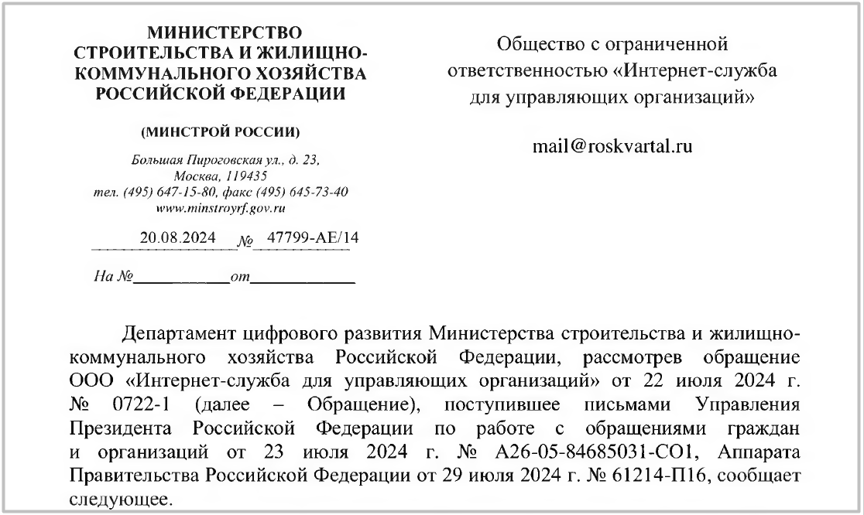

**В письме ведомство разъяснило:**

**- как решать проблему с кадастровыми номерами в системе;**

**- почему, вопреки НПА, нужно заполнять вкладку «Фиксация работ и услуг»;**

**- является ли многократное внесение АВР нарушением принципов № 209-ФЗ;**

**- можно ли загрузить в ГИС ЖКХ реестр голосовавших на очной части ОСС.**

**Ответы Минстроя России прокомментировала наш эксперт-практик Маргарита Кобко (смотри материал большом интервью, опубликованного в следующем материале).**

**Также она дала УО и ТСЖ рекомендации и советы, как работать в условиях несовершенства функционала ГИС ЖКХ и приказа № 79/пр.**

**----------------------------------------------------------------------------------------------------------------------------------**

1. **Какие проблемы в ГИС ЖКХ мы видим, и будет ли Минстрой их решать**

**ГИС ЖКХ запущена в 2014 году, но до сих пор в её функционале есть пробелы, которые усугубились после появления приказа № 79/пр. Что не так с этим НПА и разделами системы, будут ли эти проблемы решать Минстрой РФ и оператор, обсудили с экспертом-практиком Маргаритой Кобко.**

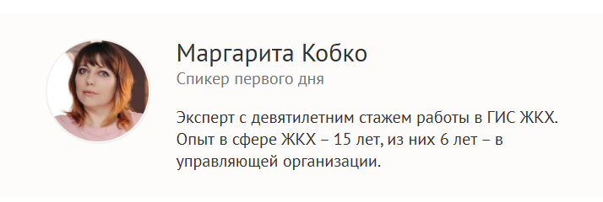

**Неполное соответствие функционала требованиям НПА о размещении информации в системе**

|  |
| --- |
| **На эфирах и семинарах вы много говорите о несоответствии функционала системы требованиям НПА и вообще практике управления МКД. Так всегда было, или это тенденции последних лет?** |

**РосКвартал плотно начал работать с ГИС ЖКХ в 2016 году, когда у управляющих организаций появилась обязанность регистрации в системе. С тех пор она постоянно развивалась и менялась. То, что мы сегодня видим, в 2016-2017 годах выглядело совершенно по-другому: очень многих полей и вкладок тогда не было. Система более-менее стала понятна и доступна для размещения информации в полном объёме примерно в 2019 году: на тот момент её функционал соответствовал требованиям НПА примерно на 80%.**

**Могу сказать, что ГИС ЖКХ до сих пор развивается и дополняется, но уже точечно, в каких-то отдельных моментах. Также постоянно, но будто обособленно от возможностей системы, менялись и требования к размещению данных в ней.**

**До сентября 2024 года основным документом с такими требованиями был приказ № 74/114/пр. Глобальные корректировки в нём произошли в октябре 2018 года: Минстрой и Минцифры России приказом от 16.10.2017 № 550/1434/пр дополнили и расширили документ в части обязанностей УО, ТСЖ и кооперативов. И пункты раздела 10 уже проще было понимать. Но были и негативные последствия этих изменений.**

|  |
| --- |
| **Что за последствия? Приведите пример.** |

**Например, в приказе была звёздочка, которая чётко давала понять, что в договор управления вносятся только виды коммунальных услуг, по которым УО или ТСЖ являются исполнителями. В октябре 2018 года, это примечание убрали, нет его и в новом приказе. Последствия этого мы прочувствовали в 2021 году, когда была всероссийская проверка, и потом, при продлении лицензий у УО.**

**Органы надзора, не разобравшись, требовали у компаний разместить данные по коммунальным услугам даже без статуса исполнителя. Возвращать примечание в приказ № 79/пр Минстрой РФ не будет. Но у нас есть его письмо и ответ администрации президента, где даны разъяснения: в договор управления размещаются только те виды коммунальных услуг, по которым УО является исполнителем. В случае споров с ГЖИ можно опираться на эту позицию:**

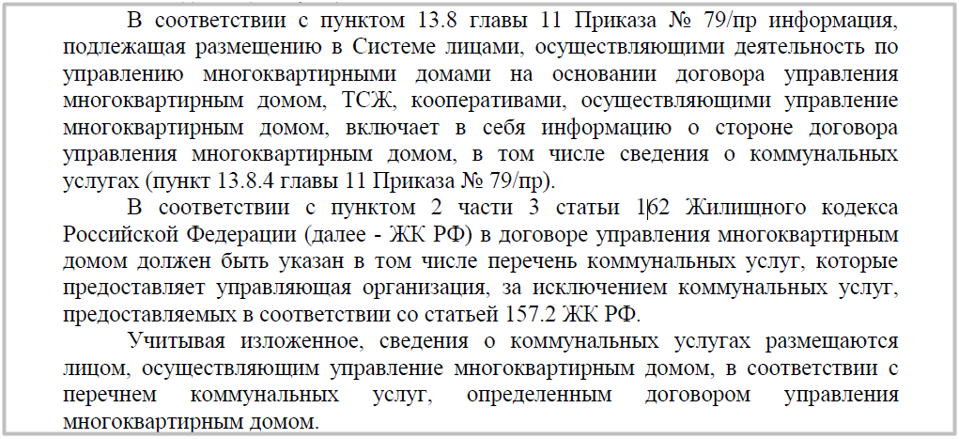

**Ведомства в ответах дают ссылки на ЖК РФ. Так что, чтобы правильно размещать информацию в системе недостаточно опираться только на приказ № 79/пр, нужно брать на изучение и другие нормативные акты.**

**Размытость и неточность норм приказа № 79/пр, что требует уточнений и пояснений от Минстроя и оператора ГИС ЖКХ**

|  |
| --- |
| **То есть без писем Минстроя и оператора разобраться в системе невозможно?** |

**Возможно, конечно, но методом проб и ошибок.**

**Из-за расхождений приказа и возможностей системы, отсутствия нужных данных в инструкциях с 2016 года началась наша активная переписка с Минстроем РФ и оператором.**

**Мы просили разъяснений и дополнений по многим пунктам приказа № 74/114/пр и функционалу ГИС ЖКХ. Переписка с Минстроем РФ некоторое время была достаточно плодотворной: он хорошо и активно отвечал на письма. Благодаря этому мы смогли многие вещи понять, разработать рекомендации, как размещать ту или иную информацию. И активно делились знаниями с УО, ТСЖ и кооперативами.**

|  |
| --- |
| **«Переписка с Минстроем РФ некоторое время была плодотворной». А сейчас?** |

**Сейчас всё сложно.**

**Наиболее яркий пример – наша переписка по проблемам в функционале ГИС ЖКХ и в приказе № 79/пр, длившаяся более года.**

**Весной 2024 года Минстрой России вынес на обсуждение проект этого приказа. Мы его проанализировали и отправили предложения по изменениям. Надеялись, что авторы документа грамотно и профессионально подойдут к работе. Но все замечания РосКвартала были проигнорированы, и 1 сентября 2024 года приказ № 79/пр вступил в силу без каких-либо изменений.**

**Тогда мы написали о своих замечаниях в администрацию президента, приложили скриншоты, переписку. Но обращение переслали в Минстрой РФ. И тот дал нам подробные разъяснения по каждому пункту замечаний. Ответы нам не понравились.**

**В основном они сводились к тому, что никаких изменений система и приказ не требуют, всё и так работает. А если потребность в доработках функционала по нашим замечаниям и есть, на ближайшее время в плане оператора их нет.**

**Требование вносить необязательные данные и нарушение принципа однократности размещения информации**

|  |
| --- |
| **О каких недоработках и проблемах идёт речь? Что не так с системой и приказом № 79/пр?** |

**Например, размещение информации о выполненных работах во вкладке «Фиксация работ и услуг» раздела «Перечень работ и услуг». Мы с 2017 года переписывались с Минстроем России и с оператором ГИС ЖКХ по данной теме. До 2022 года ведомство отвечало, что УО и ТСЖ обязаны размещать эти данные, хотя в приказе № 74/114/пр такого требования не было. Кстати, в № 79/пр оно тоже отсутствует.**

**Затем в ГИС ЖКХ появился функционал по размещению актов выполненных работ, и Минстрой РФ ответил, что фиксация работ и услуг предусмотрена дополнительно. После чего функционал системы обновился, и вкладка стала обязательной.**

**Пропустить её нельзя, даже несмотря на отсутствие в приказе № 79/пр требований её заполнять. Минстрой России не видит в этом нарушений, исправлений в систему вносить не будут.**

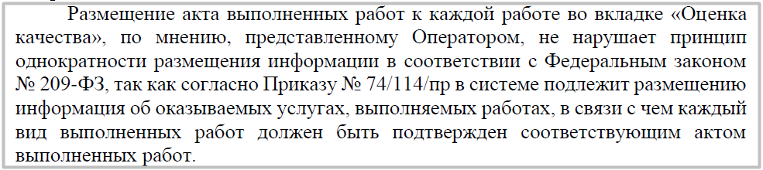

**Другой пример: по приказу мы должны размещать и загружать только файл АВР за период, за который он был составлен. Больше ничего. Но сейчас сохранить данные можно только при условии, если акт размещён у каждого вида работ. То есть один и тот же годовой акт приходится вносить в систему до 100–200 раз.**

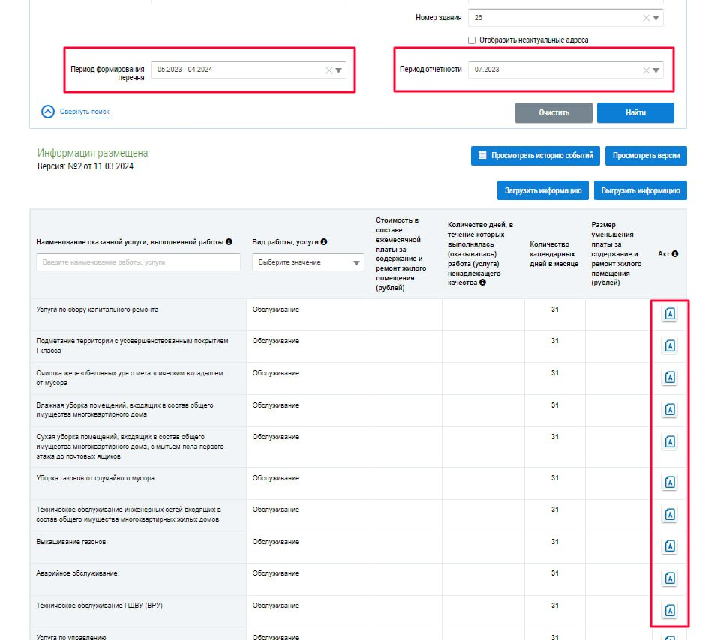

**Но и здесь Минстрой РФ проблем не видит, хотя нарушается один из принципов № 209-ФЗ – однократность размещения информации.**

**Обязанность УО и ТСЖ указывать в системе СНИЛС, хотя собирать такие данные у жителей они не обязаны**

|  |
| --- |
| **Это единственный случай, когда функционал системы или приказ № 79/пр идут в разрез с НПА, имеющими большую юридическую силу?** |

**Нет. Как вы помните, в приказе № 74/114/пр в пунктах о СНИЛС стояла пометка «при наличии». Ведь ни один НПА не требует от УО и ТСЖ собирать такие данные собственников помещений в МКД. Но в приказе № 79/пр такой пометки нет: вносить СНИЛС стало обязательным – при размещении решений ОСС и сведениях о членах ТСЖ, кооперативов. Пока функционал ГИС ЖКХ позволяет нам обойти это требование, если внести паспортные данные собственника: поле СНИЛС становится опциональным. Но формально ГЖИ вправе наказать поставщика за отсутствие этих данных в системе. Мы указали Минстрою РФ на эту ситуацию, но ведомство указало: СНИЛС – главный идентификатор гражданина, нужно его вносить. Судя по полученным ответам, никаких изменений в приказе или функционале по данному вопросу не будет:**

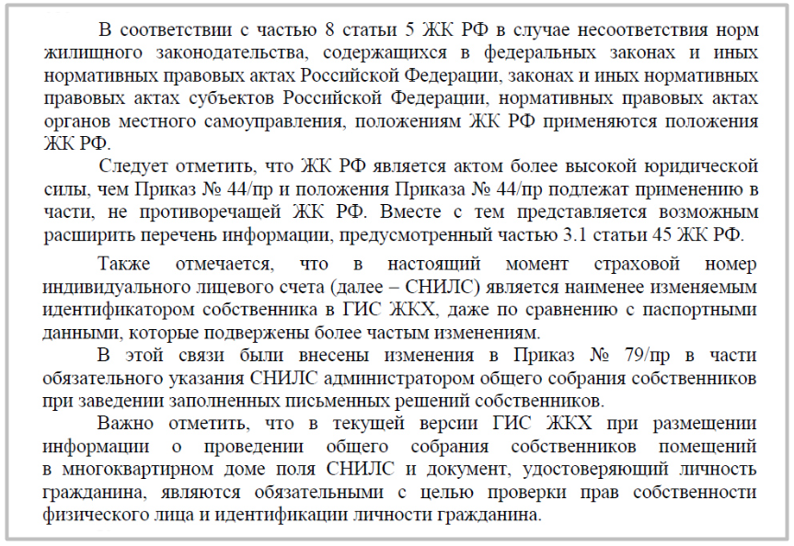

**Причём в ответах Министерства и оператора речь идёт только о внесении страхового номера при проведении онлайн-ОС, хотя мы делали акцент на размещении решений к протоколу очно-заочных собраний:**

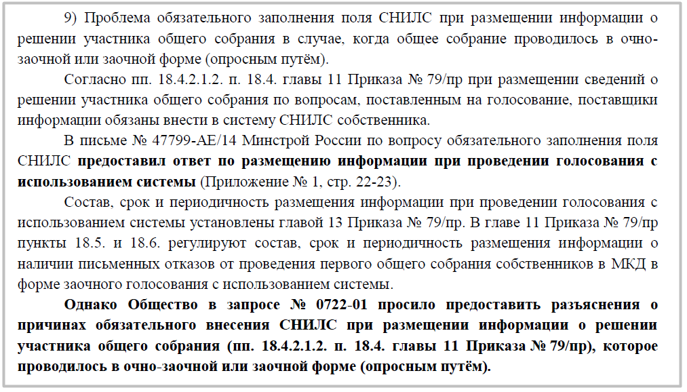

**Отсутствие в ГИС ЖКХ функционала для размещения размера платы в разных условиях заключения ДУ**

|  |
| --- |
| **А какие-то из замечаний РосКвартала по недоработкам системы Минстрой РФ признал?** |

**Да, но ситуацию это не поменяло.**

**Например, он подтвердил отсутствие функционала для размещения размера платы за содержание, принятого на основании договора между УО и застройщиком. Единственное основание, по которому эти данные компания вносит в систему, – решение ОСС.**

**Мы просили Минстрой РФ и оператора доработать систему, ведь поле «Основание» пропустить нельзя. Нам ответили, что в 2025 году такие работы не планируются. Также нет возможности разместить размер платы по результатам открытого конкурса. Эту информацию должны заполнять органы МСУ, на что и сослался Минстрой РФ, считая функционал системы достаточным. Но я ещё ни разу в своей практике не сталкивалась с тем, что администрация внесла эти сведения.**

**Проблема с кадастровыми номерами есть, но Минстрой РФ и Росреестр её не видят**

|  |
| --- |
| **На телеграм-эфирах вы не раз говорили о проблеме кадастровых номеров в системе. Об этом тоже писали в администрацию и в Минстрой РФ?** |

**Конечно, ведь кадастровые номера в ГИС ЖКХ задваиваются, иногда могут быть неактуальными или вообще отсутствовать. Мы в письме привели примеры таких ситуаций, но получили ответы с фактами, проверить которые не можем. При этом ошибки и проблемы в ГИС ЖКХ сохраняются.**

**Например, ведомства считают, что поставщики информации должны сами определиться, какой кадастровый номер в системе правильный или найти его. Если не нашли, обратиться в Росреестр.**

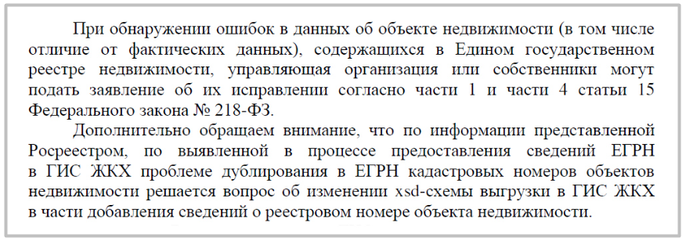

**При этом в январе некоторые УО и ТСЖ получили письма от Росреестра: он попросил по проблемам с кадастровыми номерами в ГИС ЖКХ обращаться к её оператору. Круг замкнулся, решение не найдено, да никто его и не ищет.**

**Требование размещать каждое решение собственника отдельно не учитывает практику проведения ОСС**

|  |
| --- |
| **А были ли в письмах ответы Минстроя РФ, с которыми вы согласны и принимаете их в работу?** |

**Да, это вопрос с загрузкой в систему сводных реестров голосования на очной части ОСС. Некоторые компании до сих пор так делают, если собственники собираются на общее собрание и голосуют по вопросам повестки дня, поднимая руки.**

**Секретарь сводит результаты в единую таблицу, а участники ОСС подписывают документ. Это удобно, но разместить такие реестры в ГИС ЖКХ невозможно – нет функционала. Внести их вместе с протоколом нельзя: это нарушает требования № 152-ФЗ к защите персональных данных граждан.**

**Минстрой России считает, что оформление результатов собрания в форме реестра – выбор секретаря или инициатора ОСС: такой метод не предусмотрен ЖК РФ. Решения собственников должны быть отдельными бланками и по отдельности внесены в систему. Иного функционала в системе не будет.**

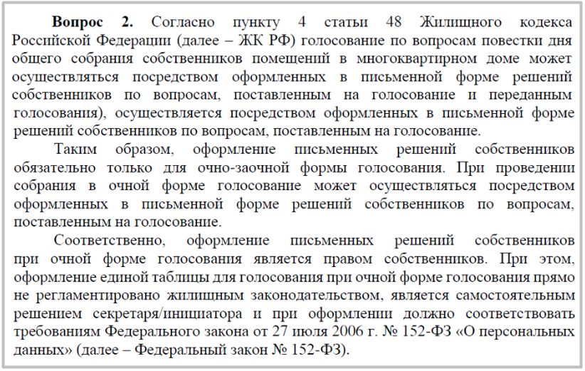

**И Минстрой РФ прав в данной ситуации. Мы рекомендуем инициаторам ОСС пересмотреть подход в проведении очной части голосования.**

**Минстрой и оператор не будут приводить в соответствие с НПА функционал ГИС ЖКХ и приказ № 79/пр**

|  |
| --- |
| **Получается, столько вопросов в работе системы так и не нашли решения. И что дальше? Ещё куда-то писать?** |

**Наша переписка и так длилась год, и смело можно сделать вывод, что ответственные за систему ведомства ничего исправлять в приказе № 79/пр и функционале не будут.**

**Мы написали в администрацию о несогласии с полученными разъяснениями Минстроя РФ. На этот раз наше обращение оказалось у оператора технической поддержки. Он подготовил ответ для администрации, и та его скопировала и переслала нам.**

**Оператор подробно рассказал, как надо размещать информацию согласно его алгоритмам и инструкциям. А-то мы не знаем как размещать! Дальше писать уже некому. Поэтому нужно принять ситуацию такой, какая она есть: решить, как действовать в каждом спорном случае и отстаивать свои интересы.**

**Мы уже выработали рекомендации для сотрудников и клиентов. О том, что делать в сложных ситуациях, с которыми УО сталкиваются при работе в системе, Маргарита Кобко рассказывает на онлайн-практикумах: групповых и индивидуальных.**

**Устали обходить подводные камни, учиться, следить за НПА и искать ответы на вопросы, как внести информацию в систему?** **Позвоните: 8 800 500-65-61 (звонок бесплатный).**

**----------------------------------------------------------------------------------------------------------------------------------**

1. **Ответы на вопросы**

**Продолжаем отвечать на интересные вопросы наших читателей и подписчиков.**

**В этот раз рассказываем, кто управляет домом до муниципального конкурса, обязана ли УО предоставлять жителям сметы и АВР**

**Кто управляет домом после ухода УО и до момента завершения открытого муниципального конкурса**

|  |
| --- |
| **Собственники на ОСС приняли решение о расторжении договора управления с действующей УО, но не набрали нужное количество голосов, чтобы выбрать новую. Прошло полгода, а муниципалитет так не провёл конкурс. Кто управляет МКД в этот период и по каким нормам НПА?** |

**При таких обстоятельствах в доме работает прежняя УО. Делать это она должна в силу положений ч. 10 ст. 162 и ч. 3 ст. 200 ЖК РФ. На организацию возлагаются обязанности по управлению МКД, если она не передала новому субъекту: техническую документацию, другие связанные с управлением многоквартирным домом документы, оборудование. УО не может прекратить работу в МКД до появления новой компании или до наступления иных обстоятельств, определённых ч. 3 ст. 200 ЖК РФ (постановление КС РФ от 18.04.2024 № 19-П). Компания должна это делать даже после прекращения срока действия договора управления и внесения сведений в реестр лицензий. Судебная практика подтверждает такую позицию, например, решение Благовещенского городского суда от 11.09.2024 № 2-6717/2024 и дело № А04-4010/2019. В то же время в постановлении 19-П указано, что отсутствие действующего договора вовсе «не предполагает не ограниченного во времени» управления домом. Суд сослался на утверждённый порядок назначения новой УО для таких МКД (ч. ч. 2, 4, 13, 17 ст. 161, ч. ч. 4–6 ст. 200 ЖК РФ): созыв ОСС по вопросу выбора управляющей организации или создания ТСЖ; в отсутствие решения собрания – проведение муниципального открытого конкурса; если он не состоялся – назначение временной УО. В случае, когда муниципалитет не выполняет свои обязанности в установленные сроки, «предыдущая управляющая организация не лишена возможности оспорить незаконное бездействие органа местного самоуправления в судебном порядке».**

**Должна ли управляющая организация предоставлять копии АВР нанимателю квартиры в МКД**

|  |
| --- |
| **Обязана ли УО показывать нанимателю муниципальной квартиры акты выполненных работ и делать для него копии? Или же такая обязанность распространяется только на собственников помещений?** |

**Наниматель жилья по договору социального найма является пользователем квартиры: он должен оплачивать услуги по содержанию общего имущества (ч. ч. 3–4.1 ст. 155 ЖК РФ). С учётом этого весь комплекс возможностей собственников по контролю за качеством оказываемых УО услуг распространяется и на него.**

**Между тем законодательство не содержит обязанности управляющих организаций передавать любому собственнику или пользователю жилого помещения в МКД копию АВР. УО вправе предоставить им возможность ознакомиться с актом: как правило, компании предлагают посмотреть документы в личном кабинете ГИС ЖКХ.**

**Иной порядок можно прописать в договоре управления.**

**Вправе ли Совет МКД работать, если на ОСС собственники не набрали кворум для его переизбрания**

|  |
| --- |
| **В доме есть Совет МКД, но срок его полномочий истёк. Собственники решили провести ОСС и внесли в повестку дня вопрос о переизбрании членов в том же составе, но не набрали необходимое количество голосов. Тогда он перестаёт работать, поскольку не переизбран?** |

**В соответствии с ч. 10 ст. 161.1 ЖК РФ, Совет многоквартирного дома подлежит переизбранию на ОСС каждые два года, если иной период не установлен на общем собрании. В случае непринятия нового решения его полномочия продлеваются на тот же срок. Ранее мы вместе с экспертами Ассоциации «Р1» подробно разбирали схожую ситуацию. УО спрашивала, вправе ли председатель объединения собственников подписывать АВР, если его избрали более трёх лет назад. Юристы отметили, что согласно ч. 9 ст. 161.1 ЖК РФ, Совет МКД действует до переизбрания на общем собрании собственников или в случае принятия решения о создании ТСЖ – до утверждения правления товарищества. Поэтому в рассматриваемой ситуации, это объединение собственников продолжает действовать в прежнем составе.**

**Должна ли УО предоставлять собственникам копии смет и расчётов по текущему ремонту подъездов**

|  |
| --- |
| **Обязана ли управляющая организация показать или предоставить копию сметы и расчёта по ремонту подъезда, если их запрашивает представитель собственника по доверенности?** |

**В соответствии с ч. 2 ст. 165 ЖК РФ, управляющая организация обязана по запросу предоставить собственнику помещения сведения об объёме, о перечне и качестве оказываемых услуг, выполняемых работ. УО при утверждении размера платы на содержание общего имущества представляет свои предложения, в том числе с учётом стоимости необходимого ремонта.**

**При этом ни Жилищный кодекс РФ, ни Правила № 416 не содержат норм, обязывающих компанию разрешить потребителю ознакомиться с первичными документами по расчётам платы за выполняемые работы.**

**Информация, которую собственники вправе требовать у управляющих организаций, перечислена сразу в несколько жилищных НПА. Мы собрали её в единый перечень, добавили пункты нормативно-правовых актов и сроки, которые отводятся на направление данных.**

**Могут ли собственники по решению ОСС убрать скамейки, установленные по программе благоустройства**

|  |
| --- |
| **По программе «Благоустройство территории МКД» возле дома установили скамейки. При этом решение о включении их в состав общего имущества на ОСС не принималось. Нужно ли платить за их содержание? И можно ли их убрать, проголосовав за это на общем собрании?** |

**Как отметили наши юристы, для точного ответа на данный вопрос необходимо изучить условия участия МКД в муниципальном проекте и учесть, сформирован и поставлен ли участок под домом на кадастровый учёт.**

**Программа устанавливает объём обязательств, которые возникают у собственников после выполнения мероприятий по благоустройству. Согласно Правилам № 1710 и письму Минстроя РФ от 04.10.2019 № 37248-ЮТ/06, субсидия предоставляется:**

**- если земельный участок под МКД сформирован и поставлен на кадастровый учёт (п. 4 ч. 1 ст. 36 ЖК РФ, ч. ч. 1, 5 ст. 16 № 189-ФЗ);**

**- при наличии решения ОСС об участии в проекте и о принятии созданных в результате благоустройства объектов в состав общедомового имущества.**

**Последующее его уменьшение возможно по решению ОСС с согласия всех собственников помещений МКД (ч. 3 ст. 36 ЖК РФ). Если участок не сформирован, и орган МСУ самостоятельно включил дом в муниципальную программу, созданные объекты благоустройства принимаются на баланс администрации населённого пункта.**

**При таких обстоятельствах жители не вправе убрать скамейки без согласия собственника.**

**При этом УО обязана поддерживать порядок на придомовой территории и обеспечивать надлежащее состояние элементов благоустройства. Есть вопрос по управлению МКД, содержанию общего имущества или предоставлению коммунальных услуг? Оставьте его в комментариях: ответы на самые интересные мы включим в следующую статью рубрики «Вы нам писали».**

**----------------------------------------------------------------------------------------------------------------------------------**

**Настоящий Информационный бюллетень подготовлен Региональным отраслевым объединением работодателей Ассоциацией организаций жилищно-коммунального хозяйства Орловской области для специалистов предприятий-членов этой некоммерческой организации с использованием публикаций электронных изданий ООО «МЦФР-пресс»,**

**а также информационных порталов «Информационная система Управление МКД»**

**и электронного журнала «Рос-Квартал» или Р-1.**

**г. Орёл**

**март 2025 г.**